Výroční zpráva za školní rok 2023/24

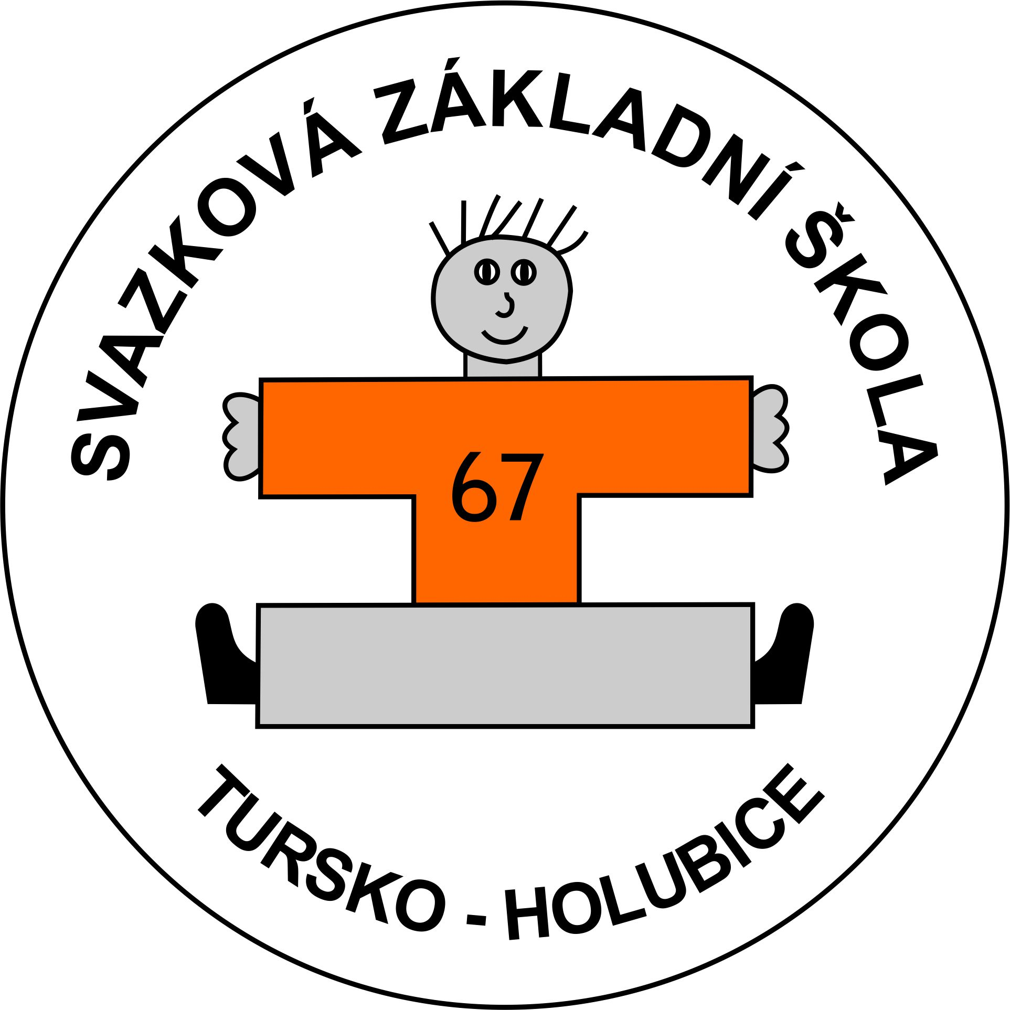

Svazková Základní škola Tursko - Holubice

Školní rok: 2023/2024 | Zpracovatel: Mgr. Renata Vařechová

1 Základní údaje o škole

1.1 Základní údaje o škole

Název školy | Svazková Základní škola Tursko - Holubice
Adresa školy | Pražská 67, 252 65 Tursko
IČ | 176 58 209
Bankovní spojení | 123 – 8805300277/0100
Telefon | 724 840 861
E-mail | reditel@zstursko.cz
Adresa internetové stránky | www.zstursko.cz
Adresa datové schránky | 8f9kfb8
Právní forma | Školská právnická osoba
Název zřizovatele | Základní škola Tursko – Holubice – svazek obcí
Adresa zřizovatele | U Parku 175, 252 65 Holubice
Součásti školy | Školní družina, školní jídelna
IZO ředitelství | 000241768
Vedoucí a hospodářští pracovníci | Mgr. Renata Vařechová – ředitelka školy  Mgr. Jana Stuchlá – zástupce ředitele  Mgr. Alice Čmuchová – hospodářka  Renata Marešová – vedoucí školní kuchyně
Přehled hlavní činnosti školy (podle zřizovací listiny) | Svazková Základní škola Tursko – Holubice jako školská právnická osoba je zřízena k poskytování základního vzdělávání, výchově žáků a jejich stravování, vymezených §44 – 56, 118 a 119 zákona č. 561/2004 Sb.

1.2 Součásti školy

součásti školy | kapacita
Základní škola | 298
Školní družina | 130
Školní jídelna ZŠ | 105

2. Personální údaje

2.1 Členění zaměstnanců podle věku a pohlaví

věk | muži | ženy | celkem | %
do 20 let | 0 | 0 | 0 | 0%
21 - 30 let | 0 | 0 | 0 | 0 %
31 - 40 let | 1 | 6 | 7 | 26 %
41 - 50 let | 1 | 11 | 12 | 47 %
51 - 60 let | 0 | 5 | 5 | 19 %
61 a více let | 0 | 2 | 2 | 8 %
celkem | 2 | 24 | 26 | 100 %
% | 8% | 92 % | 100,0 | x

2.2 Členění pedagogických pracovníků podle odborné kvalifikace

odborná kvalifikace | splňuje kvalifikaci | nesplňuje kvalifikaci | celkem
učitel prvního stupně základní školy | 9 | 4 | 13
učitel druhého stupně základní školy
učitel náboženství
vychovatel | 5 | 0 | 5
pedagog volného času
asistent pedagoga | 4 | 0 | 4
Učitel přípravné třídy | 1 | 0 | 1
celkem | 19 | 4 | 23

2.3 Celkový údaj o vzniku a skončení pracovního poměru zaměstnanců

nástupy a odchody | Počet
nástupy | 2
odchody | 0

Komentář ředitele školy
V loňském roce jsme měli obsazeny všechny pracovní pozice. Učitelé si dodělávají potřebnou kvalifikaci. Vychovatelé jsou plně kvalifikováni.

3. Obory vzdělávání

Pro všechny třídy platí 7901C01 Základní škola.

Rámcový vzdělávací program pro základní vzdělávání

Vzdělávací oblasti | Vzdělávací obory | 1. stupeň
Vzdělávací oblasti | Vzdělávací obory | 1. - 5. ročník
Jazyk a jazyková komunikace | Český jazyk a literatura | 33
Jazyk a jazyková komunikace | Cizí jazyk | 9
Matematika a její aplikace |  | 20
Informační a komunikační technologie |  | 1
Člověk a jeho svět |  | 12
Člověk a společnost | Dějepis | –
Člověk a společnost | Výchova k občanství | –
Člověk a příroda | Fyzika | –
Člověk a příroda | Chemie | –
Člověk a příroda | Přírodopis | –
Člověk a příroda | Zeměpis | –
Umění a kultura | Hudební výchova | 12
Umění a kultura | Výtvarná výchova | 12
Člověk a zdraví | Výchova ke zdraví | –
Člověk a zdraví | Tělesná výchova | 10
Člověk a svět práce |  | 5
Průřezová témata |  | P
Disponibilní časová dotace |  | 16
Celková povinná časová dotace |  | 118

Počet dělených hodin

 | 1. stupeň | 2. stupeň | celkem
počet dělených hodin∗ | 35 | x | 35

Komentář ředitele školy
Dělené hodiny – výuka anglického jazyka v menším počtu dětí, důraz kladen na možnost komunikace dětí v anglickém jazyce. Další dělené hodiny se týkaly výuky ICT a pro letošní rok i tělesné výchovy ve třetím a pátém ročníku z důvodu velkého počtu dětí ve třídě.

4. Počty žáků

4.1 Počty žáků školy (na konci školního roku 2022/2023)

třída | počet žáků | z toho chlapců | z toho dívek | Z toho na domácím vzdělávání | výjimka z počtu žáků (ano – ne)
přípravka | 13 | 8 | 5 | 0 | Ne
1.A | 15 | 6 | 9 | 0 | Ne
1.B | 14 | 7 | 7 | 0 | Ne
1.C | 15 | 7 | 8 | 1 | Ne
2.A | 20 | 9 | 11 | 0 | Ne
2.B | 22 | 8 | 14 | 0 | Ne
3.A | 27 | 12 | 15 | 1 | Ne
4.A | 21 | 9 | 12 | 3 | Ne
5.A | 31 | 13 | 18 | 3 | Ne
celkem | 178 | 79 | 99 | 8 | Ne

4.2 Žáci přijatí do 1. ročníku základní školy

počet prvních tříd | počet dětí přijatých do prvních tříd | počet odkladů pro školní rok
3 | 63 | 12

Zápis do 1. ročníku proběhl ve dnech 8. 4., 15. 4. a 22. 4. 2024 standardní formou. Každý uchazeč si prošel zkouškou schopností a dovedností a odnesl si dárek, který pro něj vyrobili žáci ze školní družiny – záložku do knihy. Vznikla nám i jedna zvláštní třída vzdělávání žáků podle paragrafu 42 kde máme celkem 20 žáků.

4.3 Žáci přijati ke vzdělávání do střední školy

typ školy | počet přijatých žáků
víceleté gymnázium | 1
konzervatoř | 0

5. Hodnocení žáků
5.1 Celkové hodnocení žáků – prospěch

třída | prospěli s vyznamenáním | prospěli | neprospěli | neklasifikováni
1.A | 15 | 0 | 0 | 0
1.B | 14 | 0 | 0 | 0
1.C | 15 | 0 | 0 | 0
2.A | 20 | 0 | 0 | 0
2.B | 22 | 0 | 0 | 0
3.A | 22 | 5 | 0 | 0
4.A | 15 | 6 | 0 | 0
5.A | 24 | 7 | 0 | 0
celkem | 147 | 18 | 0 | 0

5.2 Výchovná opatření – pochvaly

Třída | pochvala ředitele školy | pochvala třídního učitele
1.A | 0 | 0
1.B | 0 | 0
1.C | 0 | 0
2.A | 0 | 0
2.B | 0 | 0
3.A | 0 | 0
4.A | 0 | 0
5.A | 0 | 27
Celkem | 0 | 27

5.5 Výchovná opatření – napomenutí a důtky

Třída | napomenutí třídního učitele | důtka třídního učitele | důtka ředitele školy
1.A | 0 | 0 | 0
1.B | 0 | 0 | 0
1.C | 0 | 0 | 0
2.A | 1 | 0 | 0
2.B | 0 | 0 | 0
3.A | 0 | 0 | 0
4.A | 0 | 2 | 0
5.A | 0 | 0 | 0
celkem | 1 | 2 | 0
5.6 Komisionální přezkoušení žáků

třída | pochybnosti o správnosti hodnocení | opravné zkoušky
1.A | 0 | 0
1.B | 0 | 0
1.C | 0 | 0
2.A | 0 | 0
2.B | 0 | 0
3.A | 0 | 0
4.A | 0 | 0
5.A | 0 | 0
celkem | 0 | 0

5.7 Opakování ročníku

třída | žák neprospěl | žák nemohl být hodnocen | žák měl vážné zdravotní důvody
1.A | 0 | 0 | 0
1.B | 0 | 0 | 0
1.C | 0 | 0 | 0
2.A | 0 | 0 | 0
2.B | 0 | 0 | 0
3.A | 0 | 0 | 0
4.A | 1 | 0 | 0
5.A | 0 | 0 | 0
celkem | 1 | 0 | 0

5.8 Počet omluvených / neomluvených hodin

třída | počet omluvených hodin | průměr na žáka třídy | počet neomluvených hodin | průměr na žáka třídy
1.A | 1695 | 113,00 | 0 | 0
1.B | 1557 | 111,20 | 0 | 0
1.C | 1538 | 102,50 | 0 | 0
2.A | 2585 | 129,25 | 0 | 0
2.B | 2007 | 91,22 | 0 | 0
3.A | 2874 | 110,53 | 0 | 0
4.A | 2137 | 118,72 | 0 | 0
5.A | 3262 | 116,5 | 0 | 0
celkem | 17655 | 120,22 | 0 | 0

Komentář ředitele školy:
Ve škole se objevili dva žáci jejichž nepřítomnost ve škole přesáhla 300 hodin za rok. Oba žáci prošli zdravotními komplikacemi a byli dlouhodobě nemocní.

6. Průběh a výsledky vzdělávání

6.1 Hospitační činnost

pracovník | počet hospitací
Ředitel školy | 0
Zástupce ředitele školy | 5
Ostatní pracovníci | 10
celkem | 15

6.2 Závěry z hospitační a kontrolní činnosti
Hospitační činnosti se věnovala zástupkyně ředitele.
V jednotlivých hodinách se kontrolovalo plnění školního vzdělávacího programu a rozmanitost výchovných a vzdělávacích činností. Během hospitační činnosti nebyly zjištěny vážné nedostatky v práci vyučujících.
Pro odstranění drobných nedostatků bylo doporučeno jednotlivým učitelům naplánování vzájemných hospitací a aktivnější účast na metodických sdruženích.
Vzhledem k potřebné praxi hospitovali i další vyučující, Jednalo se hlavně o hodiny v první třídě a o hodiny anglického jazyka, praktikovalo se sdílení dobré praxe.

7. Další vzdělávání pedagogických pracovníků

7.1 Výchozí stav

Pojmenování výchozího stavu
Kvalifikace učitelů je na dobré úrovni. Další vzdělávání pedagogických pracovníků zvyšuje pestrost a kvalitu výuky. Nekvalifikovaní učitelé pokračují ve studiích na získání potřebné kvalifikace. V letošním roce probíhalo další vzdělávání pedagogických pracovníků v hojné míře kurzy v on – line prostředí.

7.2 Studium ke splnění kvalifikačních předpokladů

Druh studia | Pracovník
a) Studium pro získání kvalifikace | Pavla Šupová, Tereza Brožová, Petra Sýkorová
e) Studium k rozšíření odborné kvalifikace

7.3 Studium ke splnění dalších kvalifikačních předpokladů

Druh studia | Pracovník
a) Studium pro vedoucí pedagogické pracovníky
b) Studium pro výchovné poradce | Zuzana Ondrušová
c) Specializovaná činnost – koordinace v oblasti informačních a komunikačních technologií
d) Specializovaná činnost – tvorba a následná koordinace školních vzdělávacích programů
e) Specializovaná činnost – prevence sociálně patologických jevů | Markéta Pytelová
f) Specializovaná činnost – specializovaná činnost v oblasti enviromentální výchovy
g) Specializovaná činnost v oblasti prostorové orientace zrakově postižených

7.5 Samostudium

Prázdniny | Počet dnů | Samostudium
Podzimní prázdniny | 2 | 2
Vánoční prázdniny | 5 | 5
Jednodenní pololetní prázdniny | 1 | 1
Jarní prázdniny | 5 | 5
Velikonoční prázdniny | 1 | 1
Ředitelské volno | 3 | 3
Celkem | 17 | 17

Komentář ředitele školy:
Během vedlejších prázdnin mají učitelé prostor pro samostudium. Studují odbornou pedagogickou literaturu a mají více prostoru pro nastudování individuálních témat, která souvisí s jejich prací.

Údaje o výsledcích inspekční činnosti provedené Českou školní inspekcí

8. Inspekční zpráva

V letošním roce proběhla na škole třídenní hloubková inspekce ve škole. Inspekční zpráva byla bez závad.

Zájmové vzdělávání: školní družina a školní klub

9.1 Školní družina

Oddělení | Počet žáků – pravidelná docházka | Počet žáků – nepravidelná docházka | Počet vychovatelek
1 | 18 | 0 | 1
2 | 19 | 0 | 1
3 | 23 | 0 | 1
4 | 22 | 0 | 1
5 | 23 | 0 | 1
celkem | 105 | 0 | 5

9.2 Materiálně technické vybavení

Prostory školní družiny, školního klubu | 4 školní učebny
Vybavení školní družiny, školního klubu | Školní družina je vybavena standardním nábytkem pro učebny. V současné době není žádný prostor pro samostatnou družinu. Nicméně ve třídách je prostor na hry na koberci a jsou zde k dispozici prostředky pro volnočasové aktivity žáků.

Komentář ředitele školy:
V letošním roce probíhal provoz školní družiny opět i v budově školy v Holubicích. Zde byli umístěni žáci 1. ročníku. Žáci od 2. ročníku přejížděli do družiny do Turska. Škola umožnila účast ve školní družině všem žákům, kteří měli zájem.

10. Zapojení školy do dalšího vzdělávání v rámci celoživotního učení

Tento program na škole v současné době neprobíhá.

11. Akce školy (výjezdy, kurzy, vystoupení, soutěže)

11.1 Akce školy

 | 11.09.2023 |  | Sportovní den |  | Holubice
 | 12.09.2023 |  | Sportovní den |  | Tursko
 | 11.11.2023 |  | Oslava Sv. Martina |  | Tursko
 | 03.12.2023 |  | Rozsvěcení vánočního stromu Tursko |  | Tursko
 | 10.12.2023 |  | Rozsvěcení vánočního stromu Holubice |  | Holubice
 | 28.02.2024 |  | Mladý zdravotník |  | Holubice
 | 29.04.2024 |  | Mladý zdravotník |  | Tursko
 | 31.05.2024 |  | Den dětí |  | Holubice
 | 25.06.2024 |  | Pohádkový les |  | Tursko
 | 26.06.2024 |  | Sportovní den – atletika, fotbal, tanec, judo |  | Kralupy n/Vlt.
Exkurze |  | Národní galerie, Národní divadlo, Statek Svrkyně
Divadla |  | Divadlo Minor, Kino v Kralupech, Divadlo v Dlouhé, Divadlo Spejbla a Hurvínka, muzikál, kino Nový Smíchov
Výlety |  | Říp, Budeč, Stromovka, Okoř, Úholičky, Zoo Ústí nad Labem, Majaland, Jump arena Praha,
Pobyty |  | Adaptační pobyt žáků 1. A a 1. B. Krkonoše, ŠKOLA V PŘÍRODĚ (s plaváním) pro 2., 3., 4. ročník – Slaný.
Vzdělávací akce |  | Kurz první pomoci pro žáky, Jarní stezka s úkoly, Sportovní hodina s FAČR, Pedagogická intervence ve 4. ročníku, beseda s cestovatelem

12 Prevence sociálně patologických jevů
Týdenní adaptační program ve 4. třídě – Společně k bezpečí

12.1 Prevence sociálně patologických jevů

 | komentář
Vzdělávání
Školní metodik prevence | Mgr. Markéta Pytelová
Pedagogičtí pracovníci školy
Školní vzdělávací program
Etika a právní výchova
Výchova ke zdravému životnímu stylu | preventivní program
Preventivní výchova ve výuce jednotlivých předmětů
Formy a metody působení na žáky, které se zaměřují na osobnostní rozvoj a sociální chování
Organizace prevence
Minimální preventivní program | ano
Využití volného času žáků | ano
Průběžné sledování podmínek a situace ve škole z hlediska rizik výskytu sociálně patologických jevů | ano
Uplatňování forem a metod umožňující včasné zachycení ohrožených dětí | ano
Poradenská služba školního metodika prevence | ano
Poradenská služba výchovného poradce
Zajištění poradenských služeb speciálních pracovišť a preventivních zařízení | ano
Vybavení školy odbornými a metodickými materiály a dalšími pomůckami | ano
Školní řád (obsahuje zákaz nošení, držení, distribuci a zneužívání návykových látek v areálu školy a odpovídající sankce) | ano
Akce školy pro žáky k prevenci sociálně patologických jevů | ano

12.2 Počet výskytu sociálně patologických jevů, které škola řešila

Sociálně patologický jev | počet
Drogová závislost | X
Alkohol | X
Kouření | X
Kriminalita a delikvence | X
Virtuální drogy (počítač, televize, video) | X
Patologické hráčství (gambling) | X
Záškoláctví | X
Šikanování | X
Vandalismus | X
Násilné chování | X
Xenofobie | X
Rasismus | X

13. Spolupráce s odborovými organizacemi, organizacemi zaměstnavatelů a dalšími partnery při plnění úkolů ve vzdělávání

Na škole není zřízena odborová organizace a neprobíhá ani další spolupráce s ostatními organizacemi.

14. Spolupráce školy s rodiči

14.1 Formy spolupráce

Formy spolupráce | komentář
Školská rada | Zasedání 2 x do roka. Velmi dobrá spolupráce všech zúčastněných. Zástupci rodičů řeší se školou případné připomínky ze strany rodičů.
Občanské sdružení při škole | Není
Třídní schůzky, konzultace pro rodiče | 2 x ročně. Konzultace průběžně.
Školní akce pro rodiče | ne
Školní časopis | ne

15 Předložené a školou realizované projekty financované z cizích zdrojů

15.1 Projekty a granty zřizovatele

Neproběhly.

15.2 Údaje Projekty a granty KÚ

Neproběhly.

15.3 Údaje Projekty a granty MŠMT

Ovoce do škol.
Mléko do škol.

15.4 Údaje Projekty a granty ostatních subjektů

Název programu | 0
Stručný popis programu | 0
Dotace | 0
Spoluúčast | 0 Kč

Komentář ředitele školy:

16. Základní údaje o hospodaření školy

Platy za rok 2023
Obdrženo 16 261 917,- Kč

Vyčerpáno 16 261 917,- Kč

Příspěvek od zřizovatele na provoz školy 3 275 200 Kč

Výnosy 300 005,- Kč
Pronájem 15 000,- Kč
Příspěvek zřizovatel 3 275 200,- Kč

